新北市立三多國民中學110學年度第二學期第二次段考9年級自然科試題
班級： 座號： 姓名：
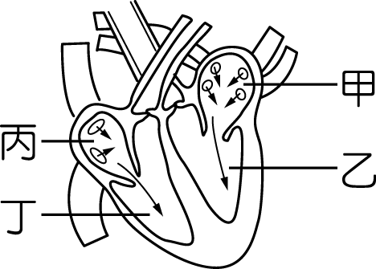
一、生物題(第1~10題，每題2分，共20分)
( )1.右圖是人體心臟的構造圖，若由大腿靜脈注射藥物，則下列何者正確？
(A)藥物流經心臟各腔室的先後順序為丙→丁→甲→乙 (B)二氧化碳的含量甲比丁高
(C)乙接的是肺動脈 (D)丙、丁內的紅血球比甲、乙少，所以氧氣含量低
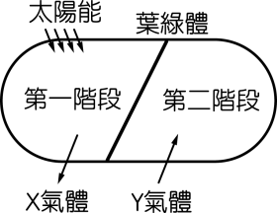
( )2.依據右圖選出錯誤的敘述。
(A)植物可利用X氣體在粒線體中進行呼吸作用釋出能量
(B)光合作用的實驗中，有照光的部分，製造的X氣體可和碘液產生反應變成藍黑色
(C)做出「肋骨上升，橫膈下降」的動作是想要獲得X氣體
(D)做出「肋骨下降，橫膈上升」的動作時將肺中的Y氣體排出
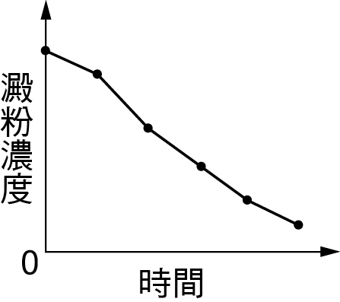
( )3.將酵素甲和澱粉溶液在試管中混合均勻，並定時測量試管內的澱粉濃度。已知試管內澱粉濃度會隨著時間而改變，如右圖所示，下列關於甲的敘述，何者有誤？
(A)甲主要由蛋白質組成 (B)若溫度過低，會使甲分解澱粉速率變慢
(C)與澱粉反應後，甲會被分解 (D)酸鹼度也會影響甲的活性
( )4.右圖為某兩條食物鏈依生物各階層所含能量的關係繪製成甲、乙能量塔之示意圖（面積不代表實際能量大小）。已知兩能量塔最高階層的生物總能量皆相同，則下列推測何者最合理？
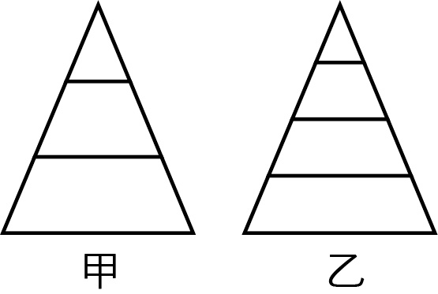
(A)甲的初級消費者總能量大於乙的初級消費者 (B)甲的初級消費者總能量小於乙的三級消費者
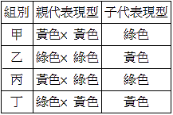
(C)消費者的總能量：甲＞乙 (D)生產者的總能量：乙＞甲
( )5.已知某植物的豆莢顏色是由一對遺傳因子所控制，黃色為隱性，綠色為顯性。多多記錄了四組親代的表現型並預測其子代可能出現的表現型，整理成附表。在不考慮突變的情況下，表中哪一組子代的預測最不合理？
(A)甲 (B)乙 (C)丙 (D)丁
◎請閱讀文章後，回答6～10題：
登革熱是由埃及斑蚊(Aedes aegypti)及白線斑蚊(Aedes albopictus)這兩種病媒蚊所傳播。一旦斑蚊叮咬感染登革熱急性期的患者，蚊蟲身上就會帶有病毒而成為傳播者。一般典型的登革熱臨床症狀有發燒(持續2～7天，體溫約39～40度)、頭痛、肌肉骨骼關節痛、皮疹、淋巴結腫大、結膜充血、並常伴隨著白血球減少、血小板數量異常減少、後眼窩痛、畏光等，亦有些患者有出血性登革症狀。在台灣，登革熱疫情主要在台南、高雄和屏東等地區。
斑蚊適合在20～32℃的環境下生活，若低於10℃或高於40℃均不利其生長，例如埃及斑蚊在40℃時，幼蟲只可存活3小時、成蟲只能活30分鐘。若溫度太高，會造成空氣濕度下降，以及斑蚊體內水份散失的速度加快，斑蚊如果無法即時補充適量水份，就很容易死亡；而溫度太低時，也可能造成卵無法孵化，以及幼蟲發育受到延遲。
溫度也影響斑蚊族群的多寡，尤其在25～32℃時最容易傳播登革熱。以白線斑蚊為例，25～32℃時，產卵數幾乎是20℃時的2倍；而幼蟲發育至成蟲的天數也縮短至20℃時的一半。此外，在25～32℃條件下，斑蚊叮咬人類的次數也比較高。據研究，77%以上的蚊子，1小時之內至少會吸血一次；但下降到20℃時，此比率降至37%，而高於35℃時也會下降至60%。亦有研究指出，愈熱的環境下，登革熱傳播速度愈高。一隻病媒蚊，將病毒傳播給下一個人的時間，氣溫26℃時需要25天以上，但32℃以上時，只需要7天。
根據世界衛生組織的數據，由蚊子散佈的疾病每年已經造成好幾百萬人死亡；由於全球暖化，適合斑蚊生長的環境越來越多。美國一項研究便警告，50年之內，登革熱和茲卡病毒將蔓延、威脅的人口數估將增至10億。依照暖化的速度，2100年前全球氣溫恐怕將增溫3℃；甚至像歐洲、北美洲，還有熱帶的高緯度地區都無法倖免於難。諷刺的是，研究也發現，一旦地球升溫難以控制，熱帶地區將會熱到不適合蚊子生存，包括西非和東南亞等地區的傳染病情況反而可望因此而和緩些。 《整理改寫自康健、科學人雜誌、台灣昆蟲期刊文章》

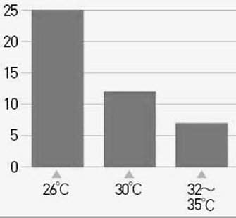
( )6.已知X軸為攝氏溫度，則以下哪個敘較適合用來表示右圖的Y軸？
(A)登革熱的病患人數
(B)病毒傳播所需天數
(C)斑蚊的產卵數
(D)斑蚊叮咬人類的次數
( )7.下列何項推論最合理?
(A)埃及斑蚊及白線斑蚊是具有不同基因組合的同種生物 (B)白線斑紋在受精卵→幼蟲→蛹→成蟲這四個時期的染色體數目都相同
(C)登革熱病毒會直接由人傳人 (D)全球暖化可能會造成，在全球的所有地區，由蚊子散佈的傳染病例數都增加
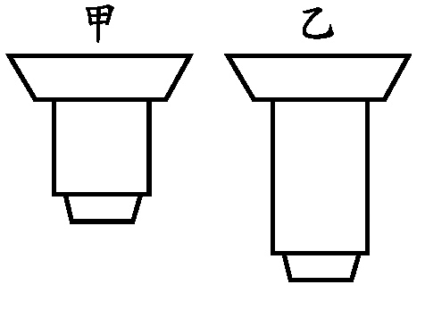
( )8.若醫生利用複式顯微鏡觀察患者的血液標本如圖所示。使用相同的目鏡，但在10X和40X兩種物鏡下，所呈現的視野為下圖(一)和(二)。則下列相關敘述何者錯誤?
(A)觀察時應該先用甲物鏡 (B)患者出現淋巴結腫脹以及出疹等症狀時，血液中a細胞的數目應該會有改變
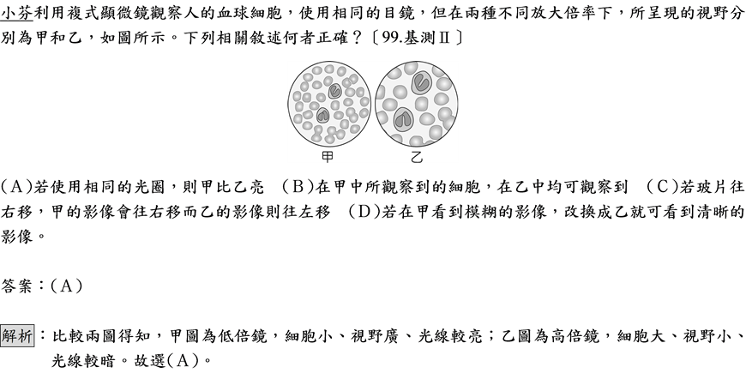
(C)想要看清楚圖(二)時應該使用細調節輪 (D)想要把a細胞移到視野中央時，應把載玻片往下移
(一) (二)
a b
10μm

( )9.呈上題圖(二)，且已知登革病毒的大小約為100奈米，則下列何者正確?
(A)紅血球的直徑大約是7x10⁻⁶m (B)登革病毒的大小比白血球大 (C)血小板的直徑大約是7x10⁻⁶m (D)a可能是登革病毒
( )10.欲探討溫度對斑蚊卵孵化的影響，可選擇下列哪兩組做比較?
(A)甲乙 (B)乙丙 (C)乙丁 (D)乙辛
 | 甲 | 乙 | 丙 | 丁 | 戊 | 己 | 庚 | 辛
溫度(℃) | 15 | 15 | 15 | 25 | 25 | 25 | 35 | 35
濕度(%) | 30 | 80 | 80 | 80 | 30 | 80 | 30 | 80
種類 | 埃及斑蚊 | 白線斑蚊 | 埃及斑蚊 | 白線斑蚊 | 埃及斑蚊 | 白線斑蚊 | 埃及斑蚊 | 白線斑蚊
放置天數(日) | 8 | 15 | 8 | 15 | 15 | 8 | 15 | 8
卵孵化率% | 0 | 13 | 2 | 92 | 53 | 68 | 76 | 83
二、地科題(第11~20題，每題2分，共20分)
( )11.根據臺灣附近表面洋流流向，請判斷下列哪一圖可表示出冬天臺灣附近的表面洋流？
- (B) (C) (D)
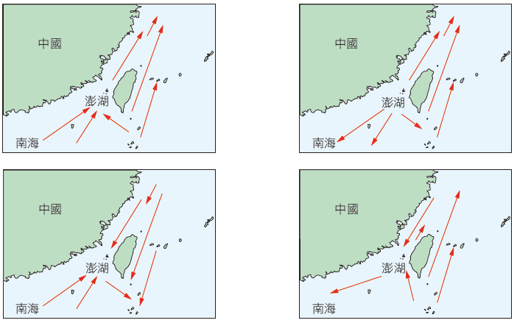

( )12.下列關於因應氣候變遷所提出的「調適」策略，何者錯誤？
(A)設置種子銀行，保留農作物的種原，延續生物多樣性 (B)「調適」是指採取適當的措施，以降低氣候變遷帶來的衝擊
(C)夏季隨時留意高溫資訊，積極做好準備，預防熱傷害 (D)各國簽訂巴黎協議，協定控制地球氣溫的上升幅度。
( )13.波浪是一種海水上下起伏的運動，下列關於波浪的敘述，請判斷何者正確？
(A)颱風靠近臺灣但尚未到達前，在臺灣海岸已可見該颱風造成的波浪 (B)發生海底地震和火山活動時，海面不會受到影響
(C)俗話說「無風不起浪」，海面波浪全都是由於風吹造成 (D)波浪在傳遞能量的同時，也會把沿岸的漂流物帶到世界各地海岸。
( )14.下列哪些為現今氣候變遷產生的衝擊？
甲.全球平均溫度降低 乙.平均海平面下降 丙.降雨區域、形態改變
丁.生態系物種分布改變 戊.沙漠化加劇 己.淺層地震發生次數增加
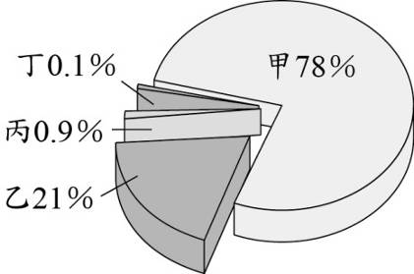
(A)甲乙丁 (B)乙丁戊 (C)丙丁戊 (D)乙丁己。
( )15.如附圖所示，地球地表大氣的組成由甲、乙、丙和丁代表。關於這四個組成成分的說明，下列何者正確？
(A)甲：不可燃也不助燃，常用於填充食品包裝，以避免氧化腐敗
(B)乙：以單原子形式存在空氣中的惰性氣體
(C)丙：為混合氣體，包含有二氧化碳、氫氣等氣體
(D)丁：具有助燃性，化學性質活潑，為動植物呼吸所需的氣體。
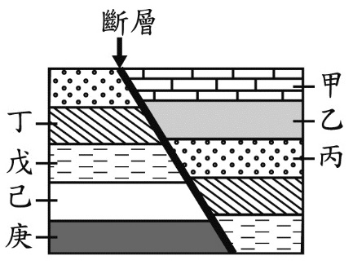
( )16.附圖為某區域的地層剖面示意圖，圖中相同符號或顏色的標示，代表其未受斷層錯動前為同一地層。已知此地區地層未曾發生上下翻轉，在地層乙中含有一千萬年前的生物化石，地層戊中則含有五千萬年前的生物化石。若圖中某地層含有三千萬年前的生物化石，則該地層最有可能為下列何者？
(A)丙或丁 (B)丁或己 (C)己或庚 (D)甲或丙。

( )17.將臺灣在夏季時主要盛行的季風稱為甲，冬季時主要盛行的季風稱為乙，下列有關甲、乙兩者的敘述，何者最合理？
(A)甲應為東南季風，乙應為西北季風 (B)兩者常會因經過海面而挾帶水氣
(C)甲主要源自於高氣壓，乙主要源自於低氣壓 (D)臺灣西南部因位處甲、乙的迎風面，而常有明顯降雨。
( )18.月食現象主要是指下列何種狀況？
(A)地球遮住月球所反射出的光 (B)地球遮住太陽射向月球的光 (C)月球遮住太陽射向地球的光 (D)太陽遮住月球所反射出的光。
( )19.附圖為板塊構造運動示意圖，甲、乙、丙分別代表三個地點。依據板塊構造學說的內容判斷，下列有關圖中板塊的敘述何者正確？
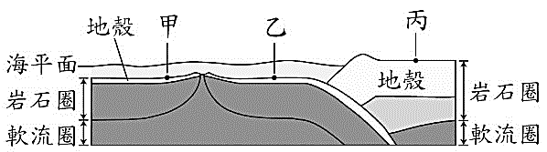
(A)甲、乙皆位在同一個板塊上方 (B)乙、丙之間的距離不會隨時間而改變
(C)甲、丙之間至少畫出兩種板塊邊界 (D)甲、乙之間軟流圈較淺是板塊擠壓造成的。
( )20.在一般標準大氣狀況下，關於對流層常見特性的敘述，下列何者正確？
(A)頂端臭氧含量最高，又名臭氧層 (B)依溫度變化可以細分為四個分層
(C)此層的大氣僅有垂直向上的運動 (D)氣溫與氣壓皆隨高度升高而降低。

三、理化題(第21-40題，每題3分，共60分)
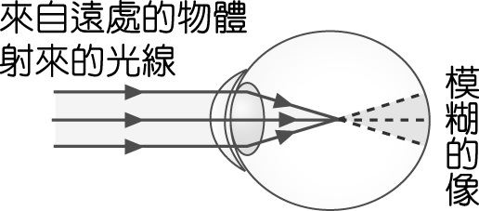
( )21.小布跟老師反應上課看不太到黑板，老師建議小布去看眼科，看完醫生後發現物體在眼睛的成像情形如下圖所示，請問小布應該要配戴哪一種鏡片？
(Ａ) 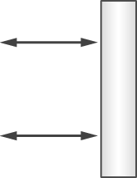 (Ｂ) 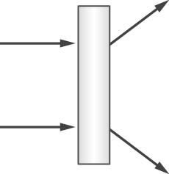 (Ｃ) 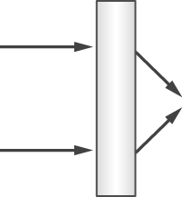 (Ｄ) 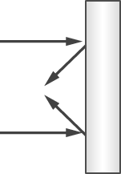
( )22.小克在炎熱的夏天為了解渴，於是在400 mL的開水中加入10 mL的檸檬汁，此時整杯檸檬水的密度變為1.1 g/cm³，請問整杯檸檬汁的總質量變為多少克？
(Ａ) 451.0 克 (Ｂ) 421.1 克 (Ｃ) 410.0 克 (Ｄ) 400.0 克。
( )23.今有兩個力同時作用在物體上，甲力220公克重，向西；乙力 40 公克重，向東。若欲加上丙力使物體保持不動，則其大小及方向應為何？
(Ａ) 260 公克重，向東 (Ｂ) 260 公克重，向西 (Ｃ) 180 公克重，向東 (Ｄ) 180 公克重，向西。
( )24.弦樂器上的弦線拉力愈大，弦線就愈緊。使用手機上的 app 測量材質相同的甲、乙、丙、丁四條弦所發出來的聲音，裝置如下圖所示。各弦線之直徑及懸掛砝碼質量如附表所示。則發出聲音的頻率由高至低次序為何？
 | 弦線的直徑 | 掛砝碼質量
甲 | 0.2 mm | 20 公斤
乙 | 0.2 mm | 40 公斤
丙 | 0.6 mm | 10 公斤
丁 | 0.6 mm | 20 公斤
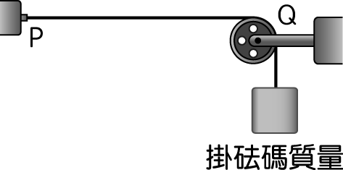

(Ａ)丙＞甲＝丁＞乙 (Ｂ)乙＞甲＞丁＞丙 (Ｃ)甲＝乙＞丙＝丁 (Ｄ)甲＝乙＝丙＝丁。
( )25.小娜知道鋅粉與鹽酸反應可產生氫氣。她分別將 1 公克鋅粉加入足量、同濃度的三杯鹽酸溶液中，鹽酸溫度各控制在 20℃、25℃及 30℃。若鋅粉皆充分反應完，則下列曲線圖中，何者最可能說明在定壓下生成氫氣時，其體積與時間的關係？
(Ａ) 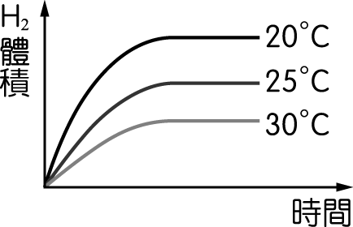 (Ｂ) 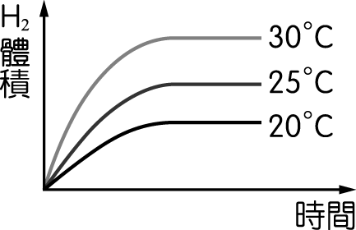 (Ｃ) 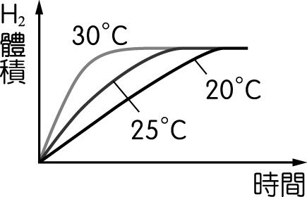 (Ｄ) 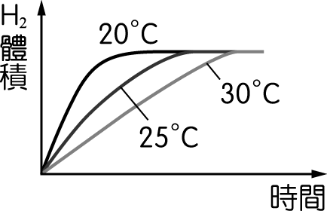
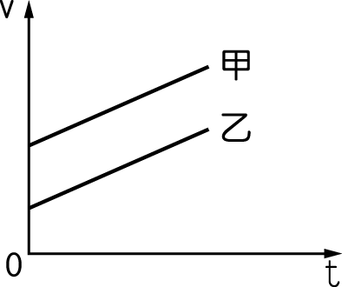
( )26.右圖為記錄甲、乙兩車運動情形之 v-t 圖，圖中兩斜線互相平行。下列敘述正確的有哪些？
(甲)甲在乙的前方出發 (乙)甲車的初速度比乙車大；(丙)甲車的加速度比乙車大；
(丁)甲、乙兩車皆作等加速度運動；(戊)在相同的時間內，甲車所走的距離比乙車大；
(己)在相同時間內，甲車的速度變化量比乙車大。
(Ａ) 甲乙丙 (Ｂ) 甲丙戊 (Ｃ) 乙丙己 (Ｄ) 乙丁戊。
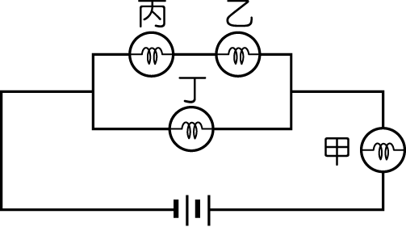
( )27.如圖，電路中甲、乙、丙和丁四個燈泡規格完全相同，流經其上的電流分別為 I_{甲}、I_{乙}、I_{丙}和 I_{丁}，則下列敘述何者正確？
(Ａ) I_{甲}＝I_{丙}＋I_{丁} (Ｂ) I_{丙}＝I_{丁}
(Ｃ) I_{乙}＝I_{丁} (Ｄ) I_{甲}＝I_{乙}＋I_{丙}＋I_{丁}。
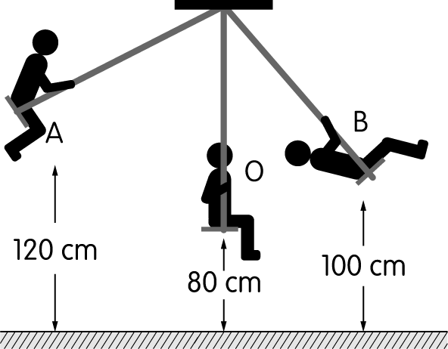
( )28.某人在盪鞦韆的過程中，不同位置的離地高度如圖所示，O 為最低點。假設擺盪過程無摩擦力和空氣阻力，下列敘述何者正確？
(Ａ) B 的動能為零 (Ｂ)力學能的大小：A＞B＞O
(Ｃ)重力位能的大小：A＝B (Ｄ) O 到 B 減少的動能＜A 到 O 減少的重力位能。

( )29.「第一種人工合成的高分子聚合物是在 1908 年，由美國人雷奧．貝克蘭德以苯酚和甲醛做成的『酚醛樹酯』，特性是不吸水、不導電、耐高溫、強度高，因為多用在電器上，製成電路板，所以又稱電木。」根據以上文字內容，判斷下列關於電路板材質的性質敘述和結構示意圖，何者正確？
(Ａ)加熱後會熔化 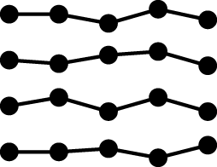 (Ｂ)加熱後不會熔化
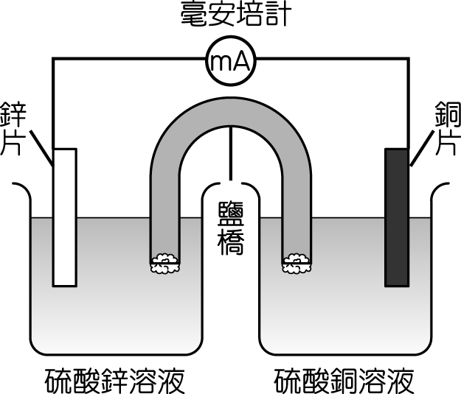
(Ｃ)加熱後會熔化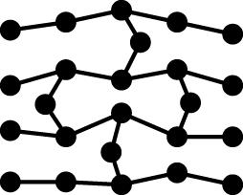 (Ｄ)加熱後不會熔化 。
( )30.鋅銅電池的裝置如圖所示，鋅銅電池放電時，下列敘述何者錯誤？
(Ａ)負極的質量減少，正極的質量增加 (Ｂ)電子由鋅片流向銅片
(Ｃ)鹽橋中的陽離子往硫酸鋅溶液移動 (Ｄ)硫酸銅溶液的顏色變淡。

( )31.若 W、X、Y、Z 代表四種不同的元素，WO、XO、YO 和 ZO 則代表它們的氧化物，兩兩反應所得結果如表所示，「ˇ」表示有反應，「╳」表示無反應，則 A、B、C、D 四種元素的活性何者最大？
(Ａ) W (Ｂ) X (Ｃ) Y (Ｄ) Z。

( )32.有一體積為200 cm³的物體，放入裝滿食鹽水的燒杯中(密度：1.2 g/cm³)，使得有80克的食鹽水溢出，且此物體尚未完全沉入食鹽水中，請問此物體在食鹽水中所受到的浮力為何？
(Ａ) 80 (Ｂ) 120 (Ｃ) 160 (Ｄ) 240 克重。
( )33.在 2K₂CrO₄（黃色）＋2H₂SO₄ K₂Cr₂O₇（橙色）＋H₂O＋K₂SO₄ 之平衡狀態中，若加入 NaOH 水溶液，會使平衡如何變化及溶液的顏色變化應為何？
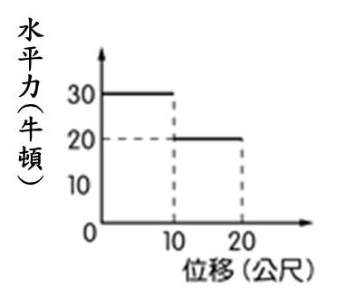
(Ａ)原化學平衡不會受到影響 (Ｂ)正反應速率大於逆反應速率，溶液呈現橙色
(Ｃ)正反應速率小於逆反應速率，溶液呈現黃色 (Ｄ)正反應速率小於逆反應速率，溶液呈現橙色。
( )34.質量 10 公斤的物體置於水平面上，物體所受水平力之大小與該方向位移的關係如附圖所示，請問在位移 0 ～ 10 公尺和 10 ～ 20 公尺期間水平力的作功比為何？
(Ａ) 1：1 (Ｂ) 1：2 (Ｃ) 3：2 (Ｄ) 2：3。
( )35.目前臺灣建立離岸風電的優點為何？
(Ａ)建置基地比陸地上簡單 (Ｂ)建造成本比陸地上便宜
(Ｃ)海上的風力較陸地上較為穩定，且較不容易影響到當地居民的生活 (Ｄ)不影響海洋生態，對海洋生物極為友善。
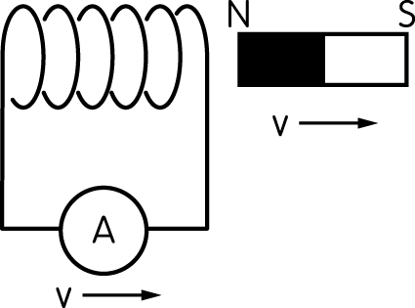
( )36.小隆想要研究線圈和磁鐵相對運動的速率，對於產生感應電流是否有影響，他設計的實驗裝置如圖所示。若小隆想要讓實驗裝置產生感應電流，則下列何者不是 小隆可以考慮的作法？
(Ａ)將磁鐵以及線圈移動的速率皆由 v 改成 2v (Ｂ)使線圈的移動方向相反
(Ｃ)使磁鐵的移動方向相反 (Ｄ)磁鐵的移動速率由 v 改成 2v，線圈移動速率則保持不變。
( )37.如下圖，甲為發電機，乙為電動機，請問甲、乙運轉時所應用的原理分別為何？
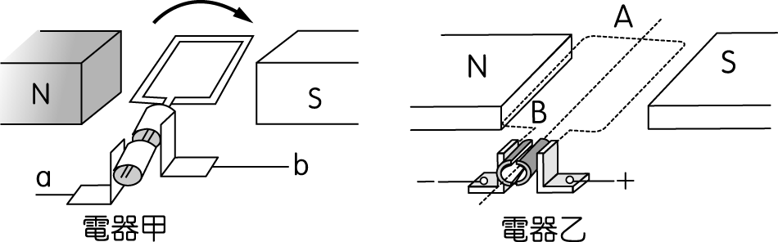
(Ａ)靜電感應、電流磁效應 (Ｂ)電磁感應、電流磁效應 (Ｃ)電流磁效應、靜電感應 (Ｄ)電流磁效應、電磁感應。
一電路裝置如圖所示，安麗使用毫安培計量測電路上的電流值，此時導線分別與毫安培計上 R、T 兩點連接，毫安培計上顯示的讀數如放大圖所示。圖中 R 為負（－）極端子，S、T、U 分別為 50 mA、500 mA、5000 mA 的正（＋）極端子。試回答下列問題：
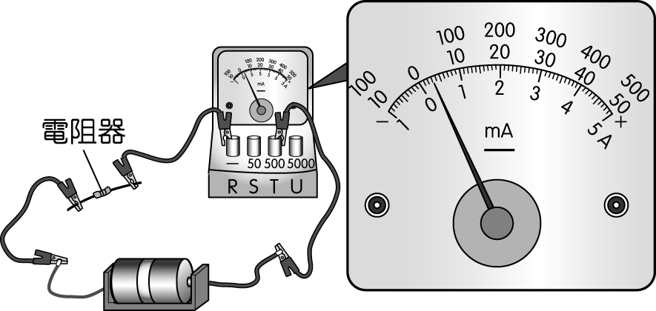
( )38.已知此電路中使用的電池電壓為 3V，若電池內電阻與導線和安培計的電阻忽略不計，則由圖上所讀取的電流值來計算，電阻器的電阻值最接近下列何者？
(Ａ) 0.1Ω (Ｂ) 1Ω (Ｃ) 10Ω (Ｄ) 100Ω。
超夯變色飲料！由紫到藍漸層，看起來好夢幻。不過這麼鮮豔的顏色可別以為是加了色素，其實是這個叫做蝶豆花的植物在搞鬼。用水輕泡蝶豆花茶呈現藍色；但只要遇到檸檬汁呈酸性則變成紫色；如果加了鹼性物質時又變成綠色了。蝶豆花是天然植物，喝起來沒有味道，是大自然的酸鹼指示劑，可以利用它調配出像魔法般的夢幻飲品。請回答第39~40.題：
( )39.若取一杯紫色的蝶豆花茶加水稀釋，下列哪一個圖形較適合表示其 pH 值與溶液體積（V）的關係圖？
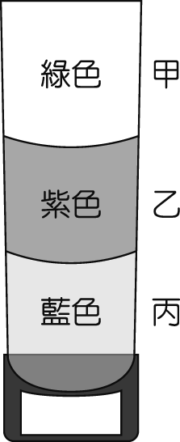
(Ａ) 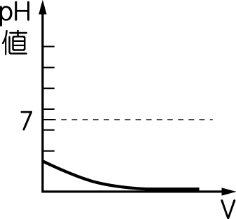 (Ｂ) 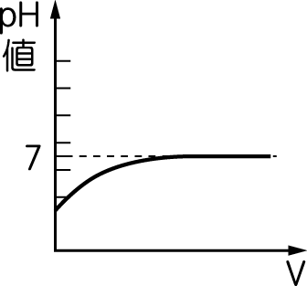 (Ｃ) 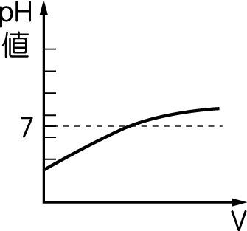 (Ｄ) 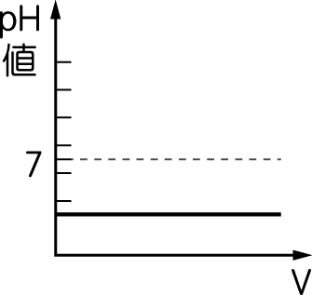
( )40.小喬買了一杯夢幻漸層蝶豆花飲品，如右圖請將分層中溶液的 pH 值，由大而小排列，下列何者正確？
(Ａ)甲乙丙 (Ｂ)乙甲丙 (Ｃ)丙甲乙 (Ｄ)甲丙乙。

